顾 问：杨文英 胡引妹 何菊芳 金志新
主 编：钱吉林
责 编：邵 琳 E-mail:411192898@qq.com
主 办：弘文学校共青团、少先队、图书资料中心
学校网址：http://www.hongwen.shfxjy.cn
出版日期：2019/12/24 总第465期



一本引人入胜的书
二（3）班 徐胤乔 指导老师：黄元杰
有一天晚上，妈妈烧好了饭，把香喷喷的饭菜端到桌子上。爸爸说：“开饭吧！我都等不及了。”妈妈急忙说：“儿子还没来呢！你快去叫他。他来了，我们再吃饭。”爸爸说：“那好吧！”
爸爸一边吹着口哨，一边大摇大摆地走向儿子的房间。爸爸站在门口看见儿子趴在地板上正在看书，于是喊了一声：“儿子，快去吃饭了，饭菜都要凉了。”可是儿子把爸爸的话当成了耳边风，依然趴在地上一动不动。爸爸走进了儿子的房间，拍拍他的屁股说：“儿子，快去吃饭了，妈妈做了你爱吃的红烧肉，你再不去，我就把红烧肉吃光了。”儿子这才反应过来，说：“那好吧！我马上就去洗手、吃饭。”儿子站起身来，恋恋不舍地走出了房间。
“到底是什么书让儿子这么入迷呢？”爸爸一边轻声嘀咕，一边弯腰低头，好奇地拿起儿子的书，“哦！原来是这本漫画书《猫和老鼠》让儿子看得饭都不想吃了！”
妈妈和儿子坐在餐桌前准备吃饭了，可是没见爸爸过来。他们等呀，等呀！等到饭菜都快要凉了，爸爸还是没有来。
妈妈说：“儿子，你爸爸怎么还不来？你快去房间里看一看，你爸爸在干什么呀！”儿子一溜烟从凳子上滑下来，说：“好的，我这就去看看爸爸到底在干什么。”
儿子走进房间，看见爸爸也跟他一样，趴在地上，津津有味地看着《猫和老鼠》的书。儿子说：“爸爸，快去吃饭。你不吃的话，我可要吃光了。”爸爸也把儿子的话当作耳边风。儿子走进来大声地说：“爸爸吃饭了，不吃饭的话，妈妈就要把饭菜收掉了。”爸爸说：“好吧，我这就来。”说完，爸爸和儿子都依依不舍地走出了房间。




七（3）中队的陈思缘是中队的宣传委员。她认真努力，成绩优异，能认真完成每期黑板报宣传工作；她热心开朗，喜欢帮助同学，与同学共同进步。课余生活中，她喜欢钢琴、旅行和阅读。在今后学习生活中，她会再接再厉，为更好的自己努力奋斗。
张劭易是七（3）中队的纪律委员，他能在自修课中督促同学安静学习。他学习成绩优异，喜欢和同学一起探讨问题。课余生活中，他喜欢踢足球，享受在绿茵场上挥汗如雨的感觉。他的座右铭是“越努力，越幸运！”

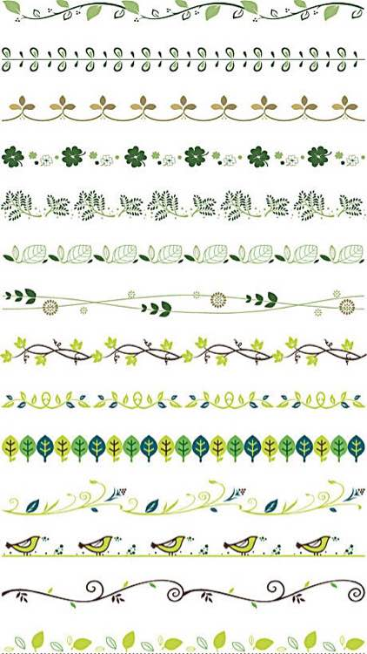
2019学年第一学期第十七周工作安排（2019/12、23-12、27）
日 期 |  | 时 间 | 主 要 内 容 | 地 点 | 负 责
12/23 | 周一 | 7:45 | 升旗仪式：升旗仪式：传统文化我传承 人人都是小行家 | 操场 | 蔡家卿 校少工委  德育部
12/26 | 周四 | 13:00 | 六年级英语听说测试 | 文昌楼C407  语音室 | 何吉怡 唐平  教学部
12/27 | 周五 | 12:20 | 奉贤区第23届“人人写好字”竞赛  （参加对象：二至五年级学生） | 各班教室 | 语文教师 周春花  相启明 教学部
12/27 | 周五 | 班会课 | 主题：回顾2019，展望2020 ——迎新会 | 各班教室 | 各班主任

周谷画虎
古时候，有个叫周谷的画师非常会画虎，方圆几百里的人都来买他画的虎。后来，买周谷的“虎”的人越来越少了。他一问才得知，有一个外乡人也来到了这里画虎，他画的虎比周谷的更加逼真。于是，周谷混在人群里，去看那个外乡人画的虎，果不其然，那人画的虎不光外表像，而且还透出一股子灵气。
周谷回到家中，便收拾行李离开了故乡。
三年后，周谷突然回来了，他回到家中，就画了一幅《下山虎》送到那个外乡人家里。外乡人见到这栩栩如生的老虎就如同真虎一般立在自己面前，脊梁骨阵阵发寒。赶紧前往周谷家中，欲拜周谷为师。人们很奇怪，问周谷为什么三年不见，回来便能把虎画的如此好了呢？周谷说：外乡人千里迢迢来到这里以画虎为生，肯定不会将技巧传授给别人。所以我就跑到深山里，天天观察老虎的生活，记下它们的一举一动，时间长了，画出的老虎自然就形神兼备、栩栩如生了。
启示：周谷从外乡人那里，认识到自己的不足，不但没有嫉妒，而是更加努力地去学习，终于使自己超过了他，同时也获得了别人的尊重。
重要通知
1. 本周“乐学”重点：制定计划，认真复习，积极思维，勇于发言。
2. 本周“乐群”重点：考试期间，关注日常行规，多通风开窗，保持教室空气流通。
3.期末考查预告：
（1）九年级期末区调研测试时间：1月7日、8日（19周）；
（2）九年级生命科学学业考试：1月8日下午13:00—14:00（周三）（19周）；
（3）初中部其他年级期末测试时间：
六年级至八年级语数英理：1月9日、10日（周四、周五）（19周）；
六年级至八年级道法、七年级至八年级历史：12月30日、31日（周一、周二）（18周）
（4）小学部期末测试（考查，评价）：一年级期末综合评价：1月8日（周三）（19周）；
二年级期末考查：1月8日（周三）（19周）；
三～五年级期末考试考查：1月9日（周四）（19周）

